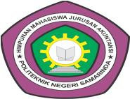

FORMULIR PENDAFTARAN PHOTOGRAFHY

NAMA :
USIA :
NO TLP :
EMAIL :
ALAMAT :

- Harap menyerahkan 1 buah pas foto 3 x 4 dan fotocopy ktp/kartu tanda mahasiswa
- Biaya pendaftaran dapat dibayarkan bersamaan dengan pengembalian formulir
- pengembalian formulir paling lambat tanggal 23 mei 2014
- technical meeting tanggal 25 mei 2014

Contact Person : 085752854449 (NURMA)
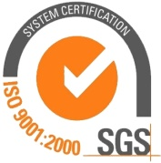

WAKTU DAN TEMPAT PELAKSANAAN
- Technical meeting
Hari / Tanggal : Minggu , 25 Mei 2014
Waktu :14.30 WITA s/d selesai
Tempat : Gedung Akuntansi Politeknik Negeri Samarinda
- Pengambilan Photo

Hari / Tanggal : Sabtu 29 dan 30 Mei 2014
Waktu : 15.00 WITA s/d selesai
Tempat : COFFE TIME (SebelahJembatan Mahakam)

